Códigos de correo notificación Res. Ex. N°30/Rol D-011-2017

Notificación a Andrés Saez Astaburuaga, José Adolfo Moreno Correa, Sebastián Avilés Bezanilla y Máximo Núñez Reyes, apoderados de Alberto Zavala Cavada, representante legal de Alto Maipo SpA

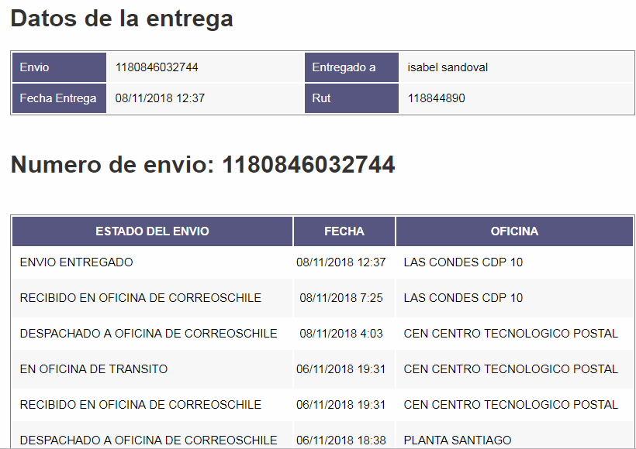

Notificación a Esteban Vilchez Celis y Francisca Amigo Fernández, apoderados de Maite Birke Abaroa

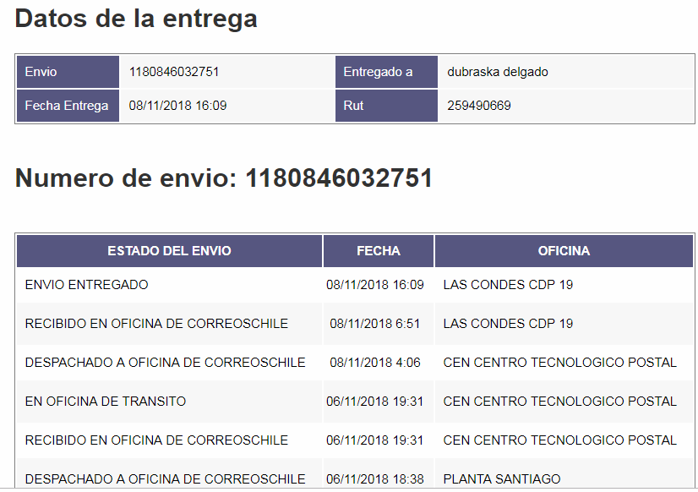

Notificación a Alex Marcelo Goldsmith Espinoza y Myriam Fuenzalida González

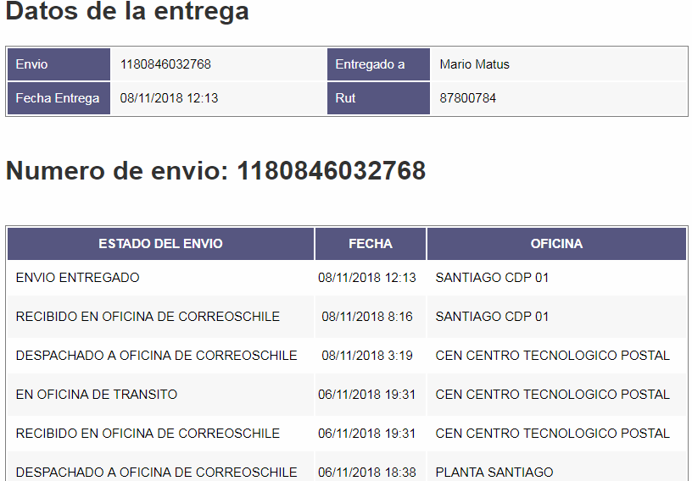

Notificación a Eduardo Héctor Laborderie Salas

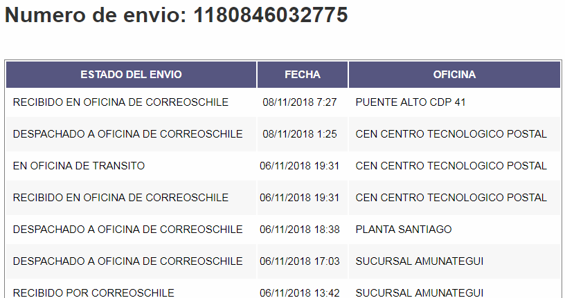

Notificación a Macarena Alicia Soler Wyss, Gabriela Barriga Muñoz y Marcela Alejandra Rey González, apoderadas de Marcela Mella Ortíz

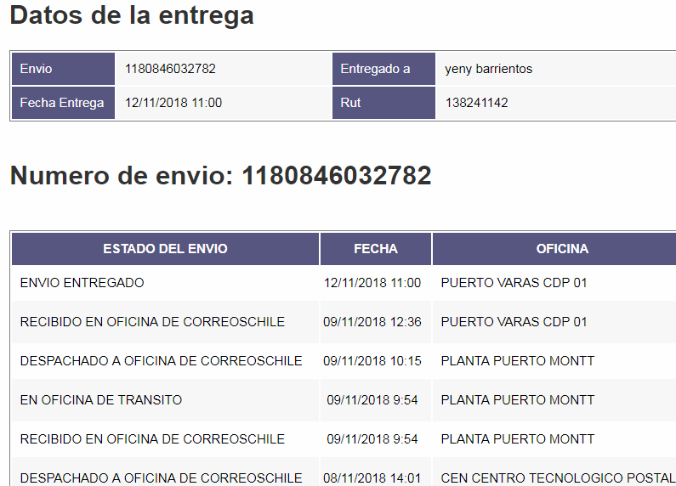

Notificación a Avaro Toro Vega apoderado de Anthony Lawrence Prior Carvajal, Lucio Favio Cuenca Berger, Felipe Nicolás Grez Moreno, Sebastián Felipe Nuñez Pacheco, Macarena Martínez Satt, María Jesús de los Ángeles Martínez Leiva, David Eduardo Peralta Castro, Kristian Albert Lacomas Canales, Rosario del Carmen Carvajal Araya, Isabel Corina Macias Montecinos, Carlos David Ureta Rojas, Marcela Cecilia Tapia Pérez, Orlando Daniel Vidal Duarte, Valentina Ferrada Saavedra Meléndez, Nicolás Alejandro Hurtado Acuña, Patricio Andrés de Stefani Casanova, Giorgio Kenneth Jackson Drago y Sindy Carol Urrea Maturana

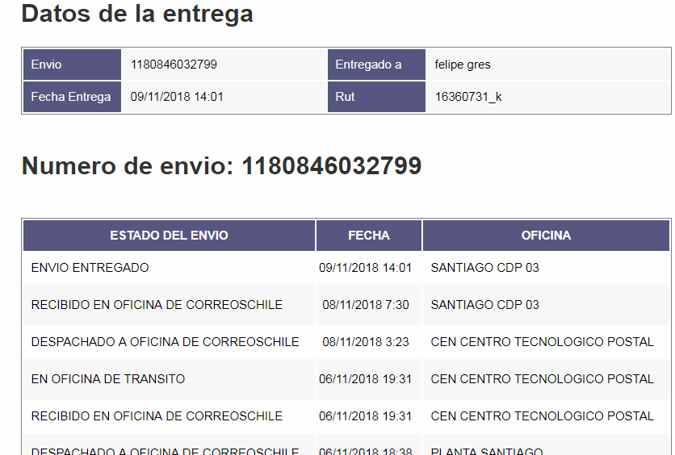

Notificación a Luis Pezoa Alvarez, Alcalde de la Ilustre Municipalidad San José de Maipo

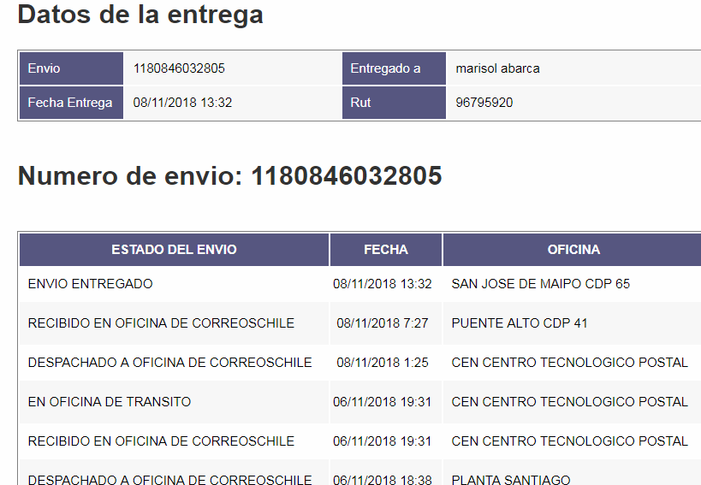

Notificación a los siguientes interesados en el domicilio Sótero del Río N°326 Oficina 602, Santiago, RM:

Karol Cariola Oliva

Camila Antonia Vallejo Dowling

Gabriel Boric Font

Andy Neal Ortiz Apablaza

Marta María Matamala Mejía

Reinaldo Humberto Rosales Méndez

Nicanor Herrera Quiroga

Marcelo Zunino Poblete

José Luis Alegría Tobar

Eulogia Lavín Infante

Oscar René Aguilera López

Jorge Díaz Marchant

